**Министерство Образования Республики Беларусь**

**УЧРЕЖДЕНИЕ ОБРАЗОВАНИЯ**

**«ГОМЕЛЬСКИЙ ГОСУДАРСТВЕННЫЙ ТЕХНИЧЕСКИЙ УНИВЕРСИТЕТ ИМЕНИ П. О. СУХОГО»**

Кафедра «Информатика»

**Лабораторная работа № 3**

по дисциплине: «**Операционные системы и среды**»

на тему:«**Программирование в Shell**»

Выполнил: ст. гр. ИП-31

Коваленко А.И.

Принял: ст. преподаватель

Самовендюк Н.В.

Гомель 2023

**Цель работы:** изучить основы программирования на языке Shell, приобрести практические навыки по созданию пакетных исполняемых файлов.

**Задание:**

1. Выполнить все примеры из теоретической части.

2. Создать сценарий реализующий в консольном режиме диалог с пользователем в виде меню. Сценарий должен выполняться циклически пока не выбран пункт «Выход». Первый пункт меню должен выводить информацию о создателе (ФИО, группа) и краткое описание выполняемых действий, второй пункт меню должен вычислять математическое выражение 2.1, а остальные пункты реализуют действия, указанные в таблице в соответствии с вариантом. Все параметры задаются в результате диалога с пользователем.

A^2+3*B-C/2 (2.1)

|  |  |
| --- | --- |
| **Вариант** | **Задание** |
| 7 | А) Перенос файлов заданного расширения с указанного места в папку «BackUp»в каталоге tmp.  Б) Проверить существует ли заданный файл и доступен ли он для исполнения, если нет установить на него атрибуты исполняемого |

**Листинг скрипта:**

#!/bin/bash

while true

do

echo "Меню: "

echo "1. Информация о создателе, краткое описание задания"

echo "2. Математическое выражение"

echo "3. Выполнить задание А"

echo "4. Выполнить задание Б"

echo "5. Выход"

read menu

case "$menu" in

1)

echo "Коваленко Анастасия Игоревна, гр. ИП-31"

echo "А) Перенос файлов заданного расширения с указанного места в папку BackUp в каталоге tmp"

echo "Б) Проверить существует ли заданный файл и доступен ли он для исполнения, если нет, то установить на него атрибуты исполняемого"

;;

2)

echo "Мат. выражение вида: "

echo "A^2+3*B-C/2"

echo "Введите A: "

read A

echo "Введите B: "

read B

echo "Введите C: "

read C

echo "Результат выражения равен: "

echo $(($A * $A + 3 * $B - $C / 2))

;;

3)

echo "Введите расширение: "

read expansion

if [ ! -d "/var/tmp/BackUp" ]

then

mkdir /var/tmp/BackUp

echo "Директория была создана"

fi

if mv /home/nestea/*.$expansion /var/tmp/BackUp

then

echo "Файлы успешно перенесены"

else

echo ""

fi

;;

4)

echo "Введите путь к файлу: "

read path

if [ -e "$path" ]

then

echo "Файл найден"

if [ -x "$path" ]

then

echo "Файл является исполняемым"

else

echo "Файл не является исполняемым"

chmod +x $path

fi

else

echo "Файл не найден"

fi

;;

5)

break

;;

esac

done

**Результат выполнения:**

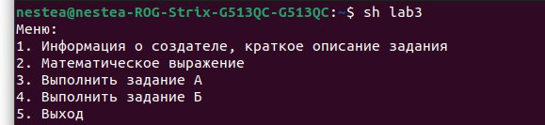

Рисунок 1 − Меню

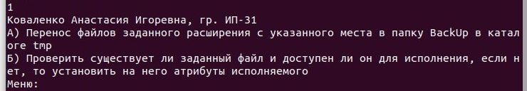

Рисунок 2 − Результат выполнения задания 1

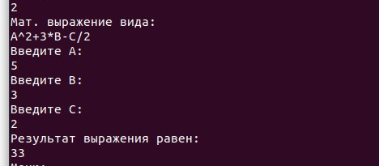

Рисунок 3 − Результат выполнения задания 2

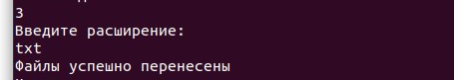

Рисунок 4 − Результат выполнения задания 3

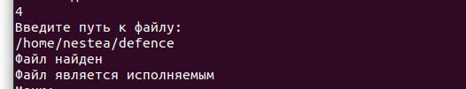

Рисунок 5 − Результат выполнения задания 4

**Вывод:** входе выполнения данной лабораторной работы были изучены основы программирования на языке Shell, получены практические навыки по созданию пакетных исполняемых файлов.